SISÄLLYS

- YHTEYSTIEDOT
  - Uimarannan omistaja ja yhteystiedot
  - Uimarannan ylläpitäjä ja yhteystiedot
  - Uimarantaa valvova viranomainen ja yhteystiedot
  - Näytteet tutkiva laboratorio ja yhteystiedot
  - Vesi- ja viemärilaitos ja yhteystiedot

- MAANTIETEELLINEN SIJAINTI
  - Uimarannan nimi
  - Uimarannan lyhyt nimi
  - Uimarannan ID-tunnus
  - Osoitetiedot
  - Koordinaatit
  - Kartta
  - Valokuvat

- UIMARANNAN KUVAUS
  - Vesityyppi
  - Rantatyyppi
  - Rantavyöhyke ja lähiympäristö
  - Veden syvyyden vaihtelut
  - Uimarannan pohjan laatu
  - Uimarannan varustelutaso
  - Uimareiden määrä (arvio)
  - Uimavalvonta

- SIJAINTIVESISTÖ
  - Vesialue
  - Vesistöalue
  - Vesienhoitoalue
  - Pintaveden ominaisuudet
  - Pintaveden laadun tila

5. UIMAVEDEN LAATU
5.1 Uimaveden laadun seurantakohta
5.2 Näytteenotto
5.3 Edellisten uimakausien tulokset
5.3.1 Edellisten uimakausien uimaveden laatuluokat
5.3.2 Edellisten uimakausien aikana tehdyt havainnot ja toteutetut hallintatoimenpiteet
5.4 Syanobakteerien (sinilevä) esiintyminen
5.4.1 Esiintymisen havainnot edeltävinä uimakausina ja toteutetut hallintatoimenpiteet
5.4.2 Arvio olosuhteista syanobakteerien esiintymiseen
5.4.3 Lajistotutkimukset
5.4.4 Toksiinitutkimukset
5.5 Makrolevien ja/tai kasviplanktonin haitallisen lisääntymisen todennäköisyys
5.6 Sääilmiöiden vaikutukset uimaveden laatuun

6. KUORMITUSLÄHTEET
6.1 Jätevesijärjestelmät
6.2 Hulevesijärjestelmät
6.3 Muut pintavedet
6.4 Maatalous
6.5 Teollisuus
6.6 Satamat, vene-, maantie- ja raideliikenne
6.7 Eläimet, vesilinnut
6.8 Muut lähteet

7. LYHYTKESTOISET SAASTUMISTILANTEET
7.1 Arviot odotettavissa olevan lyhytkestoisen saastumisen luonteesta, syistä, esiintymistiheydestä ja kestosta
7.2 Lyhytkestoisen saastumisen aikana toteutetut hallintatoimenpiteet ja aikataulu syiden poistamiseksi
7.3 Toimenpiteistä vastaavat viranomaiset ja yhteystiedot

8. OHJEET JA TIEDOTTAMINEN
8.1 Uimareille annettavat ohjeet
8.2 Tiedottaminen normaalioloissa
8.3 Tiedottaminen erityistilanteissa

9. UIMAVESIPROFIILIN LAATIMISEN AJANKOHTA JA TARKISTAMISEN AJANKOHTA
9.1 Uimavesiprofiilin laatimisen ajankohta
9.2 Uimavesiprofiilin tarkistamisen ajankohta

JOHDANTO Uimavesiprofiilin tekeminen perustuu vuonna 2006 annettuun niin sanottuun uimavesidirektiiviin 2006/7/EY. Uimavesidirektiivin pohjalta on Suomessa laadittu Sosiaali- ja terveysministeriön asetus (177/2008) yleisten uimarantojen laatuvaatimuksista ja valvonnasta, joka on tullut voimaan 1.4.2008. Näiden säädösten soveltamisalaan kuuluvat yleiset uimarannat, joilla arvioidaan käyvän uimakauden aikana huomattava määrää uimareita päivässä. Lisäksi terveydensuojelulaissa (763/1994) annetaan yleisiä terveydensuojeluun liittyviä määräyksiä. Uimavesidirektiivissä ja STM:n asetuksessa on määrätty uimavesiprofiilin tekemisestä, säädösten mukaan uimavesiprofiilin laatii uimarannan omistaja tai haltija yhteistyössä kunnan terveydensuojeluviranomaisen kanssa. Uimavesiprofiilissa tulee käsitellä ainakin uimaveden ja muiden lähialueen pintavesien kuvaus, mahdollisten saastumisten syiden määrittely ja arviointi, sinilevien, makrolevien/kasvisplanktonin esiintymisen todennäköisyyden arviointi, lyhytkestoisen saastumisen todennäköisyyden arviointi ja syiden selvittäminen sekä uimaveden laadun seurantakohdan sijainti.

1. YHTEYSTIEDOT
1.1 Uimarannan omistaja ja yhteystiedot | Ähtärin kaupunki, Ostolantie 17, 63700 Ähtäri
1.2 Uimarannan ylläpitäjä ja  yhteystiedot | Ähtärin kaupunki/ Vapaa-aika- ja hyvinvointipalvelut  Ostolantie 17  63700 ÄHTÄRI  p. 06 2525 6000  /vapaa-aika- ja hyvinvointipäällikkö Anu Paalanen p. 040-5442537  sähköposti: kirjaamo@ahtari.fi www.ahtari.fi
1.3 Uimarantaa valvova viranomainen ja  yhteystiedot | Seinäjoen alueen ympäristöterveydenhuolto Seinäjoen toimipiste Ravitie 8 B 60120 Seinäjoki puh. 06 416 2111 (vaihde) sähköposti: terveystarkastajat@seinajoki.fi
1.4 Näytteet tutkiva laboratorio ja yhteystiedot | SeiLab Oy  Vaasantie 1 C 3 krs.  60100 Seinäjoki  puh. 06-425 5701 www.seilab.fi
1.5 Vesi- ja viemärilaitos ja yhteystiedot | Ähtärin Energia ja Vesi Oy, Juha Keisala p. 040-197 3288  juha.keisala@aev.fi www.aev.fi

2. MAANTIETEELLINEN SIJAINTI
2.1 Uimarannan nimi | Mekkoranta, uimaranta
2.2 Uimarannan lyhyt nimi | Mekkoranta
2.3 Uimarannan ID-tunnus | FI142989001
2.4 Osoitetiedot | Karhunkierros 229, 63700 Ähtäri
2.5 Koordinaatit | N 6937492, E 354495 (ETRS-TM35FIN –tasokoordinaatit)
2.6 Kartta | 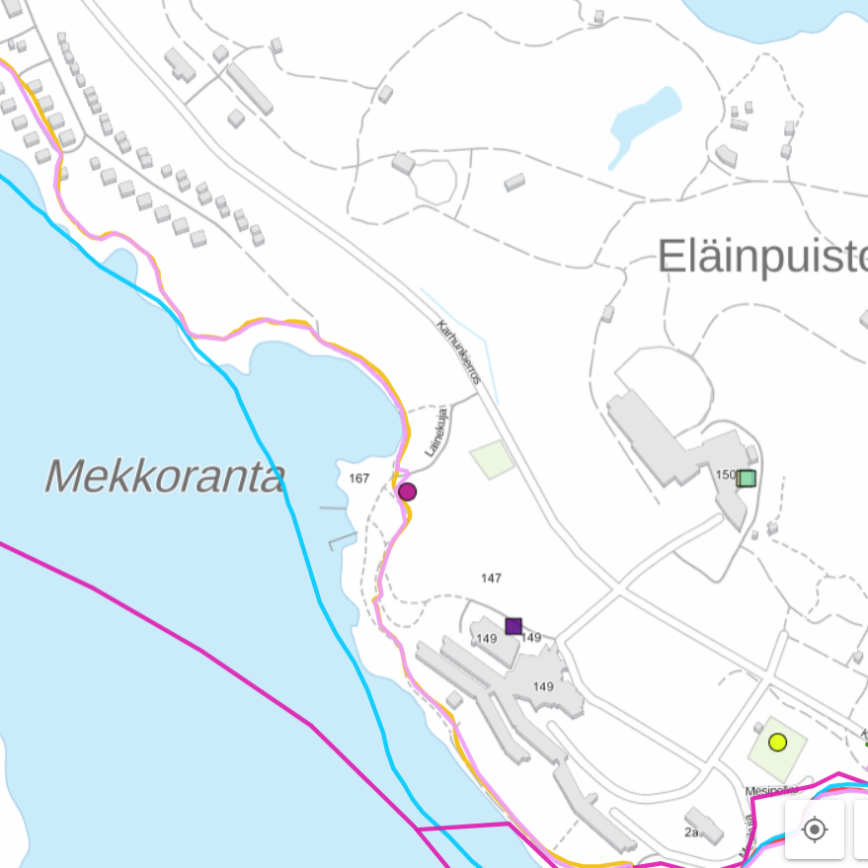  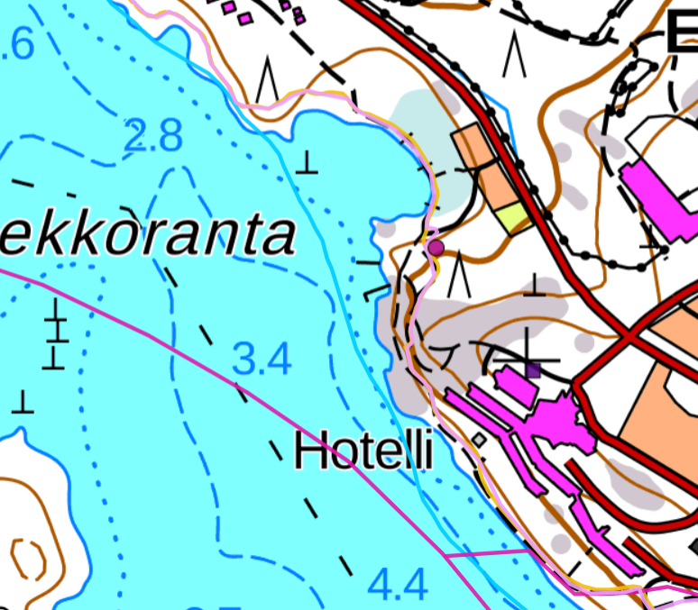
2.7 Valokuvat | 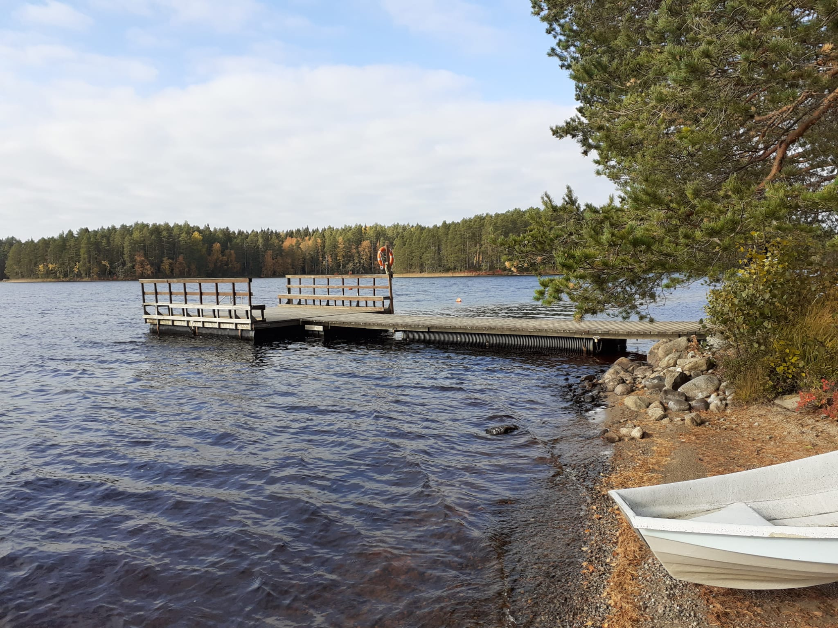

3. UIMARANNAN KUVAUS
3.1 Vesityyppi | Järvivesi
3.2 Rantatyyppi | Leirintäalueen rakennettu ja hoidettu puistoranta
3.3 Rantavyöhykkeen ja lähiympäristö | ks. 3.2.
3.4 Veden syvyyden vaihtelut | Ranta syvenee tasaisesti
3.5 Uimarannan pohjan laatu | Hiekka
3.6 Uimarannan varustelutaso | Omat pukeutumis-, pesu- ja WC-tilat naisille ja miehille. Erikseen varattava sauna. Ilmoitustaulu. Yksi laituri ja vesiliukumäki erilliseen altaaseen. Pelastusvene ja -rengas.
3.7 Uimareiden määrä (arvio) | n. 80 uimaria / vrk riippuen olosuhteista.
3.8 Uimavalvonta | Ei uimavalvontaa.  Vesiliukumäellä oma valvoja vesiliukumäen aukioloaikana.

4. SIJAINTIVESISTÖ
4.1 Vesialue | Hankavesi
4.2 Vesistöalue | Kokemäenjoki, Hankaveden-Väliveden alue 35.432
4.3 Vesienhoitoalue | Kokemäenjoen- Saaristomeren- Selkämeren vesienhoitoalue
4.4 Pintaveden ominaisuudet | Näkösyvyys:  Sameus: 2,9 FNU  pH: 6,6  Klorofylli-a: 22 ug/l (v. 1990)  Kokonaisfosfori: 22 ug/l  Kokonaistyppi: 640 ug/l  Veden viipymä: 70 vrk  Veden korkeus: 153,50 N60  Virtaama: ei mitattu  Sadanta: ei mitattu  Valunta: ei mitattu  Yhteys pohjaveteen ja muihin vesistöihin: yhteys Nääsinsalmen II- luokan pohjavesialueeseen (et. n. 1 km) sekä Nousunlahden ja Sileäkankaa I- luokan pohjavesialueisiin (et. yli 7 km), yhteys alapuoliseen Ouluveteen yläpuolella Väliveteen ja Moksunjärveen sekä Niemisveteen.
4.5 Pintaveden laadun tila | hyvä

5. UIMAVEDEN LAATU
5.1 Uimaveden laadun seurantakohta | Mekkoranta
5.2 Näytteenotto | Nykyisen lainsäädännön mukainen vesinäytteiden vähimmäismäärä on neljä näytettä kesässä. Näytteistä yksi otetaan noin kaksi viikkoa ennen uimakauden alkua eli kesäkuun alussa ja loput jaetaan tasaisesti uimakaudelle (15.6.–31.8.)
5.3 Edellisten uimakausien tulokset
  Näy-te | 27.06.2019 |  | 25.06.2020 |  |  |  | 02.06.2022
  Näy-te | E.coli | Enterok. | E.coli | Enterok. | E.coli | Enterok. | E.coli | Enterok.
   | 3 | 4 | 1 | 51 |  |  | <1 | <1
5.4.1 Edellisten uimakausien  uimaveden laatuluokat | Erinomainen.
5.4.2 Edellisten uimakausien  aikana tehdyt havainnot ja  toteutetut hallintatoimenpiteet | Ei ole havaittu.
5.5 Syanobakteerien (sinilevä)  esiintyminen | Ei havaittu.
5.5.1 Esiintymisen havainnot  edeltävinä uimakausina ja  toteutetut hallintatoimenpiteet | Ei ole havaittu.
5. 5.5.2 Arvio olosuhteista  syanobakteerien  esiintymiseen | Olosuhteet voivat tiettyinä jaksoina mahdollistaa syanobakteerien esiintymisen.
5.5.3 Lajistotutkimukset | Ei tutkittu.
5.5.4 Toksiinitutkimukset | Ei tutkittu.
5.6 Makrolevien ja/tai  kasviplanktonin  haitallisen lisääntymisen  todennäköisyys | On todennäköistä, mikäli sääolosuhteet (tuulettomuus, lämpötila) ovat kohdallaan.
5.7 Sääilmiöiden vaikutukset  uimaveden laatuun | Tuulen aiheuttama resuspensio.

6. KUORMITUSLÄHTEET
6.1 Jätevesijärjestelmät | Ei sanottavaa vaikutusta.
6.2 Hulevesijärjestelmät | Ei sanottavaa vaikutusta.
6.3 Muut pintavedet | Ei sanottavaa vaikutusta.
6.4 Maatalous | Ei vaikutusta.
6.5 Teollisuus | Ei vaikutusta.
6.6 Satamat, vene-, maantie- ja  raideliikenne | Saattaa olla vaikutuksia.
6.7 Eläimet, vesilinnut | Ei vaikutusta varsinaisella uimakaudella, alkukesästä jonkin verran lokkeja (likaavat laitureita).
6.8 Muut lähteet | Rannalla ei ole muita kuormituslähteitä.  Tärkeimpänä mahdollisena kuormituslähteenä voidaan pitää veneliikenteestä johtuvaa onnettomuusriskiä. Öljy- tai polttoainevuodot tai voivat vaikuttaa uimaveden laatuun merkittävästi. Edellä mainittuja voidaan ehkäistä säännöllisellä huollolla ja välineiden asianmukaisella käytöllä.

7. LYHYTKESTOISET SAASTUMISTILANTEET
7.1 Arviot odotettavissa olevan lyhytkestoisen  saastumisen luonteesta, syistä,  esiintymistiheydestä ja kestosta | Maantie, raide sekä veneilyreitti lähellä. Kertaluontoisia. Tiheys satunnainen (esim. onnettomuus). Kesto riippuu tapauksen luonteesta. Pääasiassa lyhytkestoisia.
7.2 Lyhytkestoisen saastumisen aikana toteutetut  hallintatoimenpiteet ja aikataulu syiden  poistamiseksi | Hallitaan ympäristön normaalein valvontakeinoin sekä akuuteissa tilanteissa palo- ja pelastuspuolen kautta.
7.3 Toimenpiteistä vastaavat viranomaiset ja  yhteystiedot | Kaupungin ympäristönsuojeluviranomainen ja Etelä-Pohjanmaan ELY-keskus. 0400 012 129 sekä Etelä-Pohjanmaan pelastuslaitos päivystys 040-5820741 ja hätänumero 112.

8. OHJEET JA TIEDOTTAMINEN
8.1 Uimareille annettavat ohjeet | Seinään on kiinnitetty yleisön nähtäville mm: - turvallisuusohjeet (uimarannan nimi ja osoite, toiminta- ja turvallisuusohjeet, ohjeet avun hälyttämiseksi) - tiedot viimeisestä tutkimustuloksesta - uimavesiluokka - yleiskuvaus uimarantavedestä (perustuen uimavesiprofiiliin) - sinilevätiedote, kun sinilevää on havaittu - mahdolliset erityistilannetiedotteet. Koirien tuominen on kielletty uimarannalle ja siitä ilmoitetaan merkillä.
8.2 Tiedottaminen normaalioloissa | Uimakauden aikana kesä-syyskuussa.
8.3 Tiedottaminen erityistilanteissa | Kunnan ympäristöosasto sekä terveydensuojeluviranomainen tiedottavat lyhytkestoisesta saastumisesta, epätavanomaisesta tilanteesta, annetuista määräyksistä ja muista erityistilanteista erillisellä uimarannalle vietävällä ilmoituksella. Lisäksi ympäristöosasto laatii erityistilanteista lehdistötiedotteen sekä tiedottaa asiasta kunnan internetsivuilla.

9. UIMAVESIPROFIILIN LAATIMISEN AJANKOHTA JA TARKISTAMISEN AJANKOHTA
9.1 Uimavesiprofiilin laatimisen ajankohta | Uimavesiprofiili on laadittu 7.9.2011  Tietoja päivitetty AP/ 9.6.2022
9.2 Uimavesiprofiilin tarkistamisen ajankohta | Uimavesiprofiilin tarkistamisen ajankohta määräytyy uimavesiluokan mukaan. Mekkorannan uimavesiluokka on hyvä, joten se tulee päivittää neljän vuoden välein eli seuraavan kerran vuonna 2026.

